Veiledning for uttak og innsending av prøver til realtime RT-PCR

For prøveuttak til realtime RT-PCR anbefales det å ha følgende utstyr tilgjengelig:

- For rognvæske/melke/rognkorn: barkoderør med RLT-buffer fra PHARMAQ Analytiq
- For yngel/vev: barkoderør med RNAlater fra PHARMAQ Analytiq
- Isoporeske
- Kjøleelement
- Pinsett og skalpell
- Rent underlag for å trimme vevsbiter
- Gassbrenner
- Tørkepapir

I pakken med PHARMAQ Analytiq barkoderør er skjema for bestilling av analyser. Det er spesielt viktig å fylle ut lokalitetsnr for å sikre god sporbarhet. Vi anbefaler at skjema for prøveuttak utfylles fortløpende ettersom prøvene tas.
Det anbefales også å plassere barkoderørene i boks, gjerne sortert etter vev. Tomme bokser sendes ut på forespørsel.

NB! Det må ikke legges flere forskjellige vev på samme prøverør, da dette kan føre til kontaminering mellom vev i tillegg til omveksling av vev, og dermed feilanalyser. Bruk ett prøverør per vev som skal undersøkes.

Alle prøver skal registreres elektronisk i kundeportalen før forsendelse.

Veiledning for uttak av prøver for settefisk og matfisk:

Uttak av prøver til realtime RT-PCR-analyser skal utføres med sterilteknikk for å unngå kontaminering av prøvene.

• Bruk papir for å fjerne vevsrester fra skalpellbladet
• Bruk gassbrenner for å sterilisere skalpellbladet og pinsetten mellom forskjellige fisk og vev
• Bruk gjerne den sterile innsiden av skalpellpapiret for å trimme vevsbiter
• Prøver av hodenyre og hjerte bør være i minst mulig kontakt med bukhulen

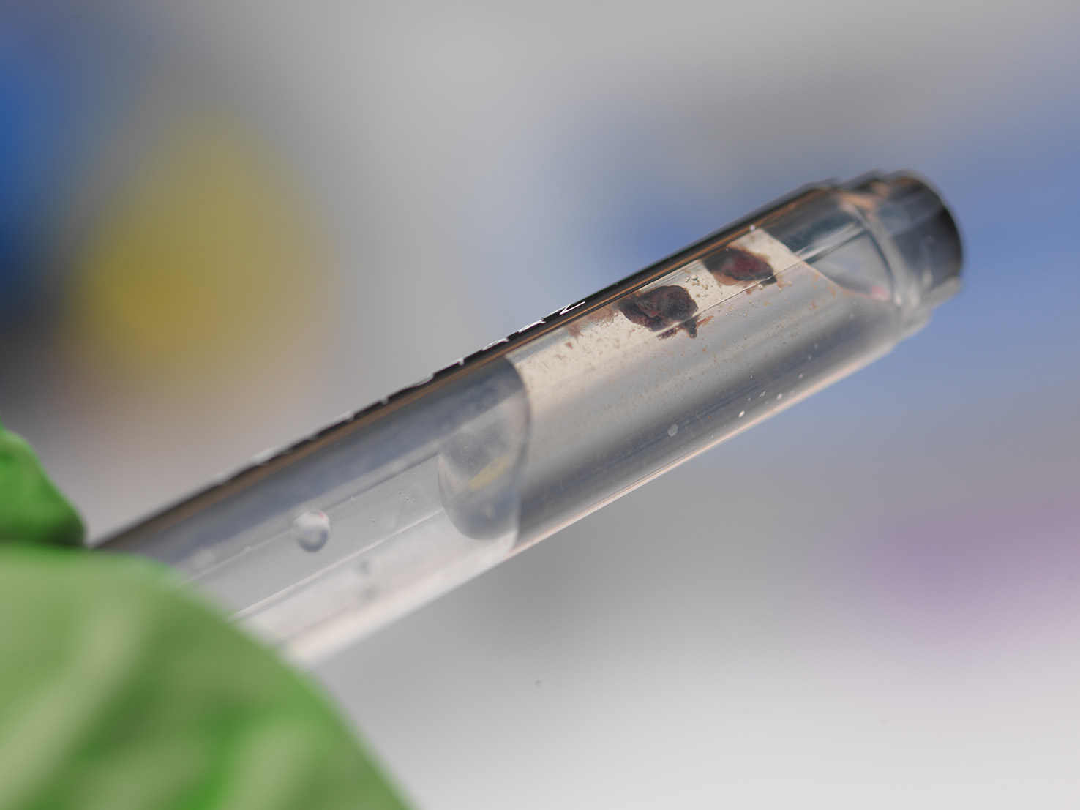
1

Prøvene skal være på størrelse med et fyrstikkhode, 2x2x2mm. Det er viktig at vevsprøvene er dekket av væsken i rørene (1).
1

PLOMMESEKKYNGEL: Legges hel på prøverør med RNAlater.
STØRRE YNGEL: Hode kappes bak gjellelokk og deles eventuelt i to før det legges på rør med RNA-later. Få med gjeller, hjerte og nyrer.

SETTEFISK / MATFISK:

01. Gjelle (2. gjellebue)/hudprøver tas først (2A, 2B og 2C)
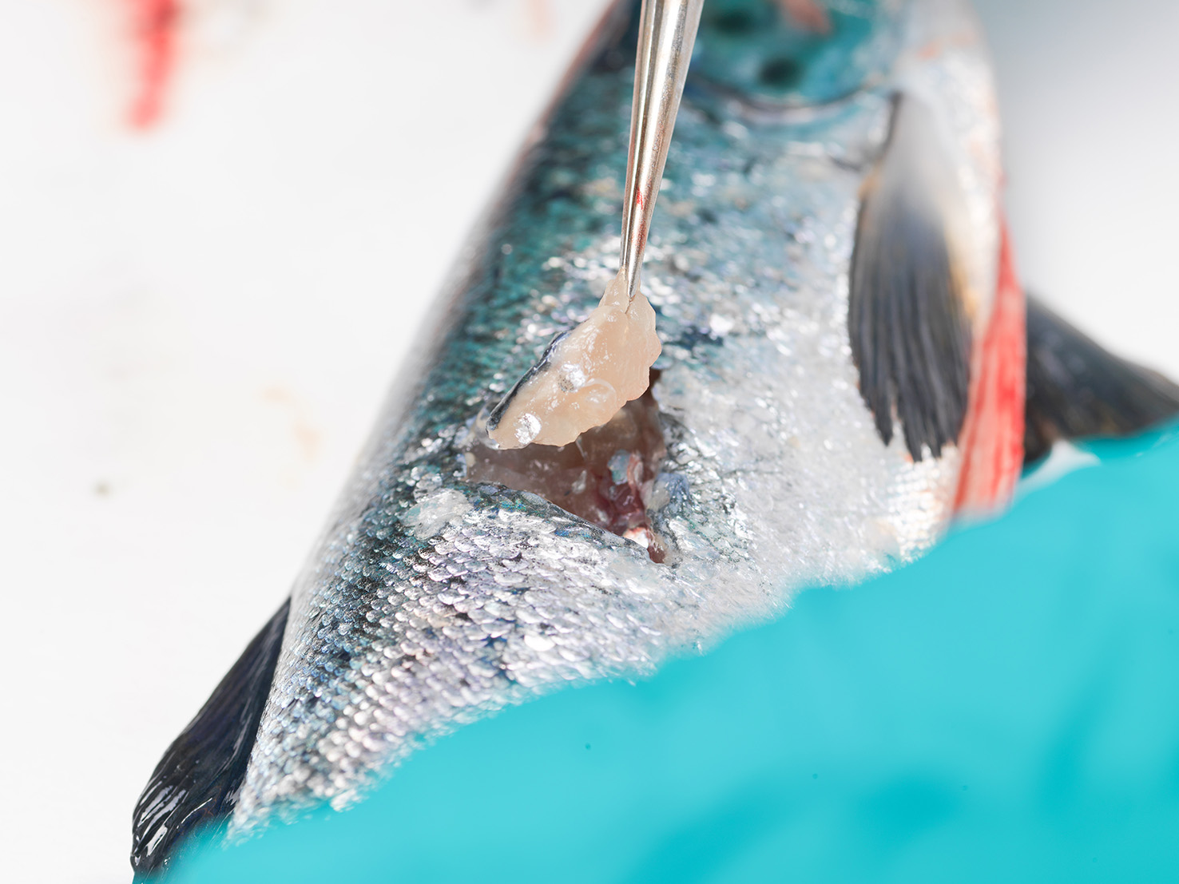
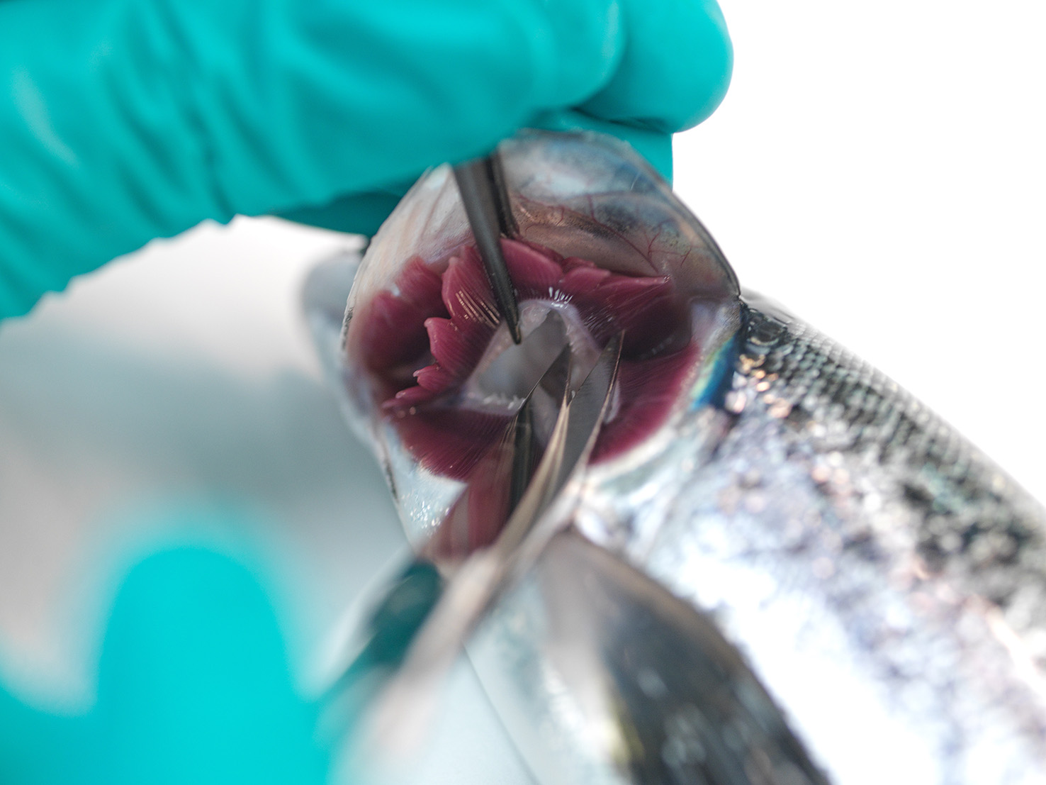
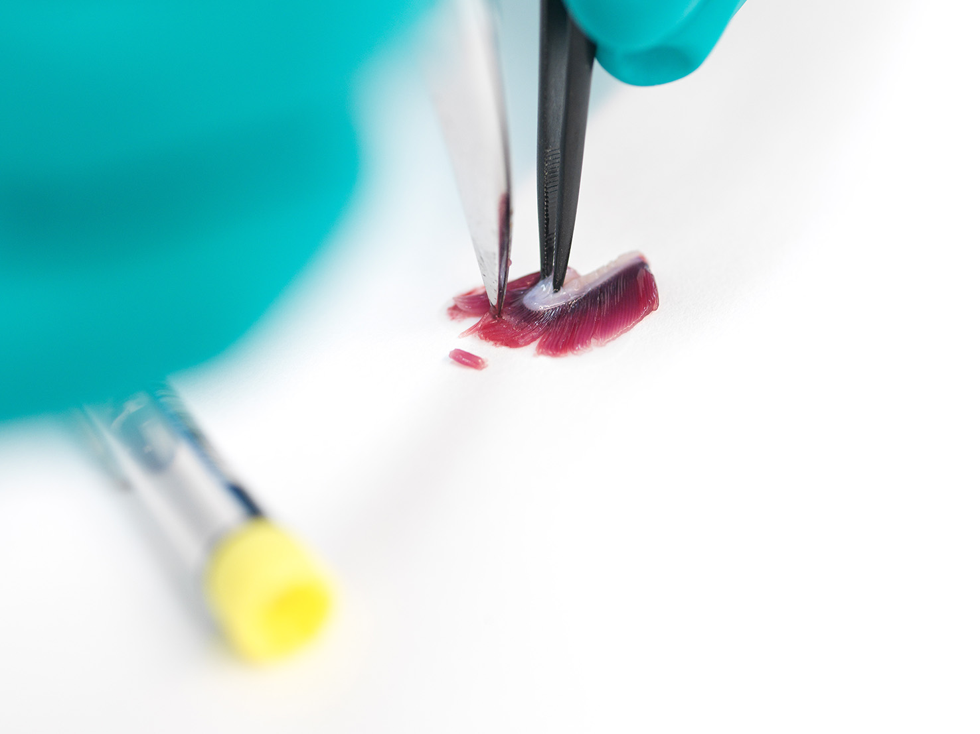
02. Skjær ut vevet med steril skalpell. Legg vevsbiten på et sterilt underlag og del vevet i 2 like store biter (A- og B-prøve). Legg begge vevsbitene i samme rør med RNAlater
2C
2B
2A

03. Brenn av pinsett og skalpell før en skjærer inn i hjertehulen. Bruk pinsetten til å ta tak i bulbus (hvit forlengelse av hjerte) og skjær løs hjertet (3)
04. Legg hjertet på sterilt underlag og skjær hjertespissen i 2 deler. Legg begge vevsbitene i ett nytt rør med RNAlater
05. Tørk av vevsrester fra skalpellbladet og brenn av med gassbrenner før en skjærer inn i bukhulen (4)
06. Nyreprøven tas ved å første fjerne svømmeblæren, uten å skjære inn i nyren. Brenn av skalpell og pinsett før en skjærer inn i hodenyren. Skjær ut en firkant av hodenyren og del vevsbiten på et sterilt underlag. Legg begge vevsbitene i et nytt rør med RNAlater (5)
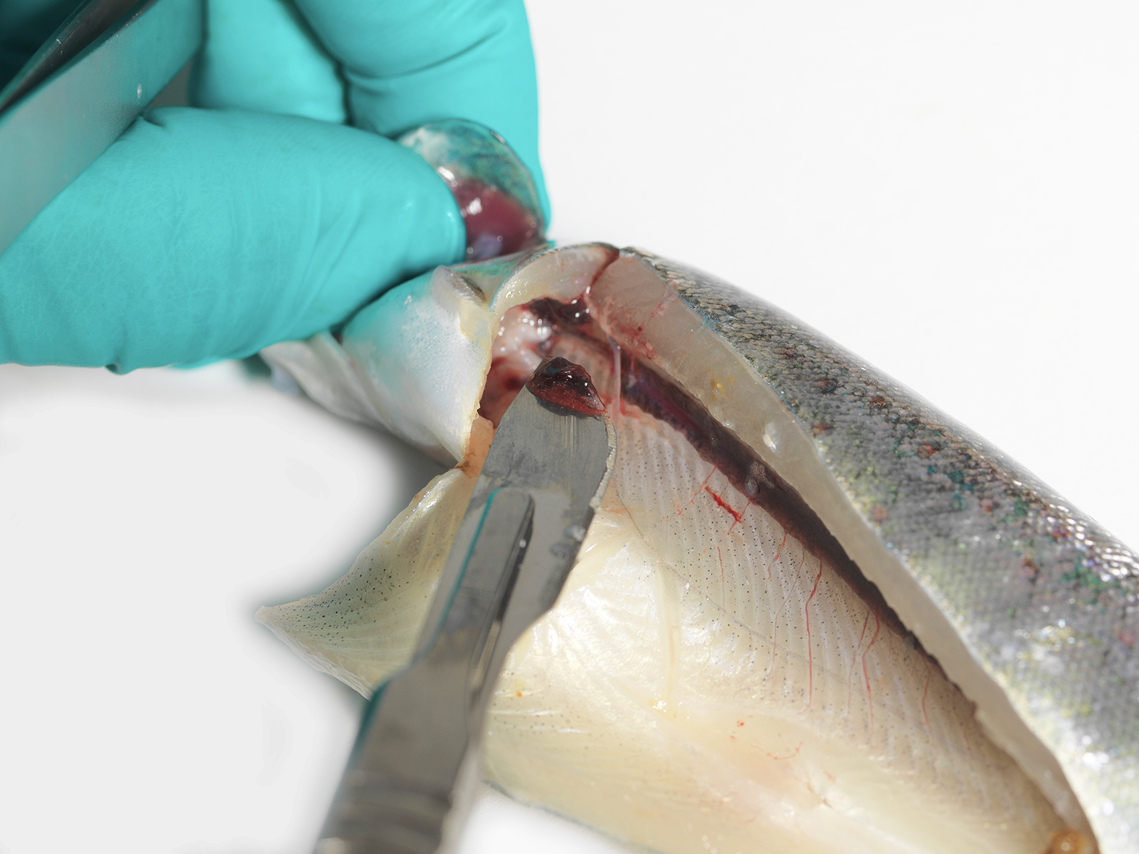
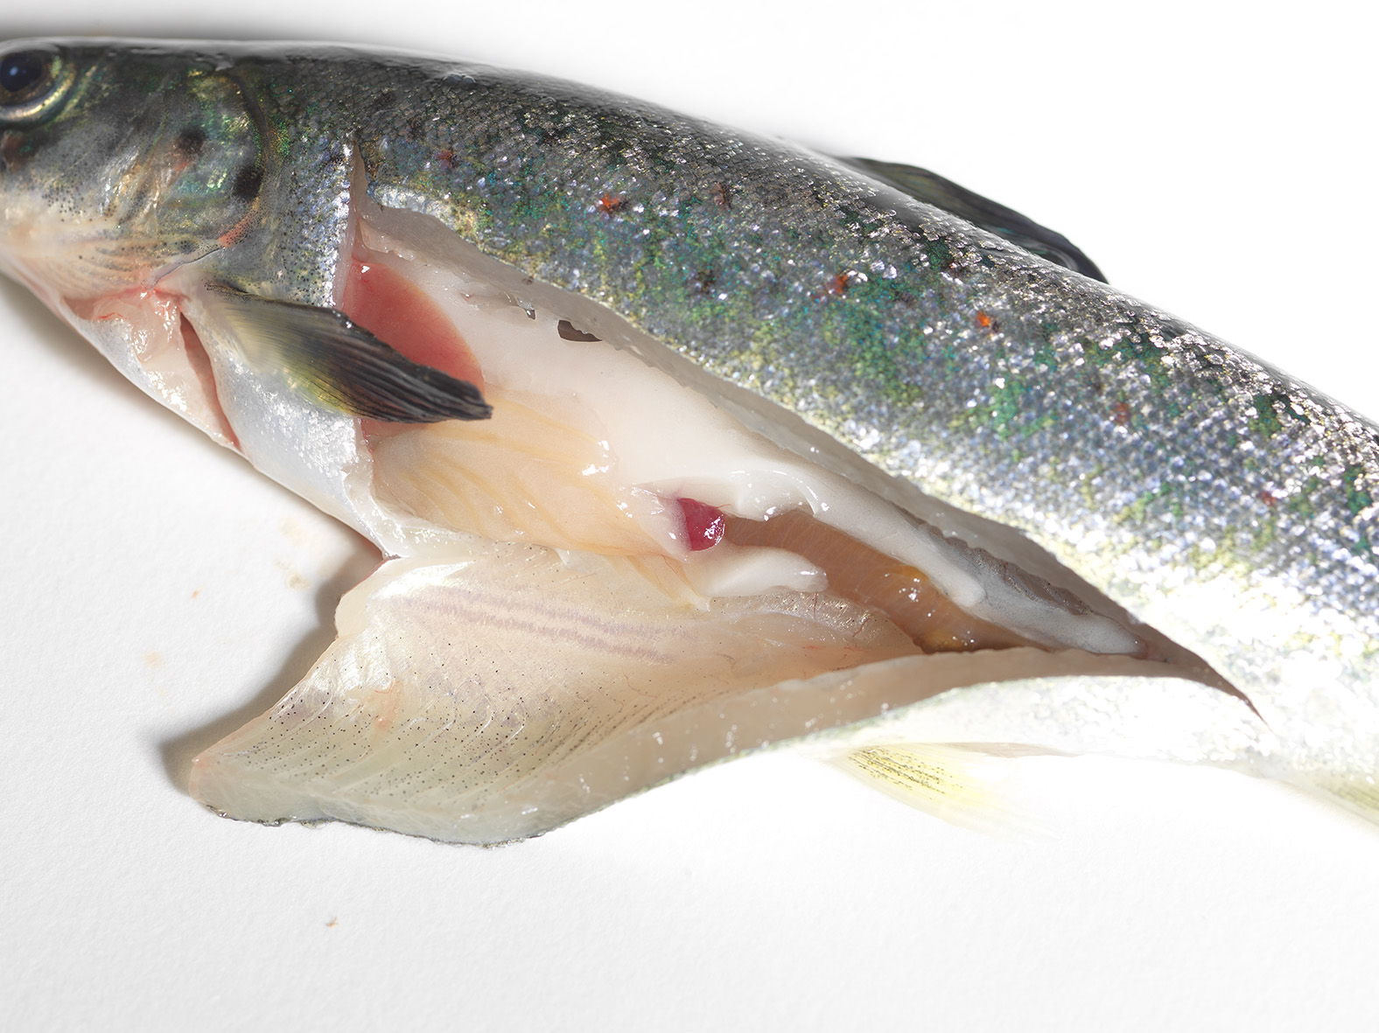
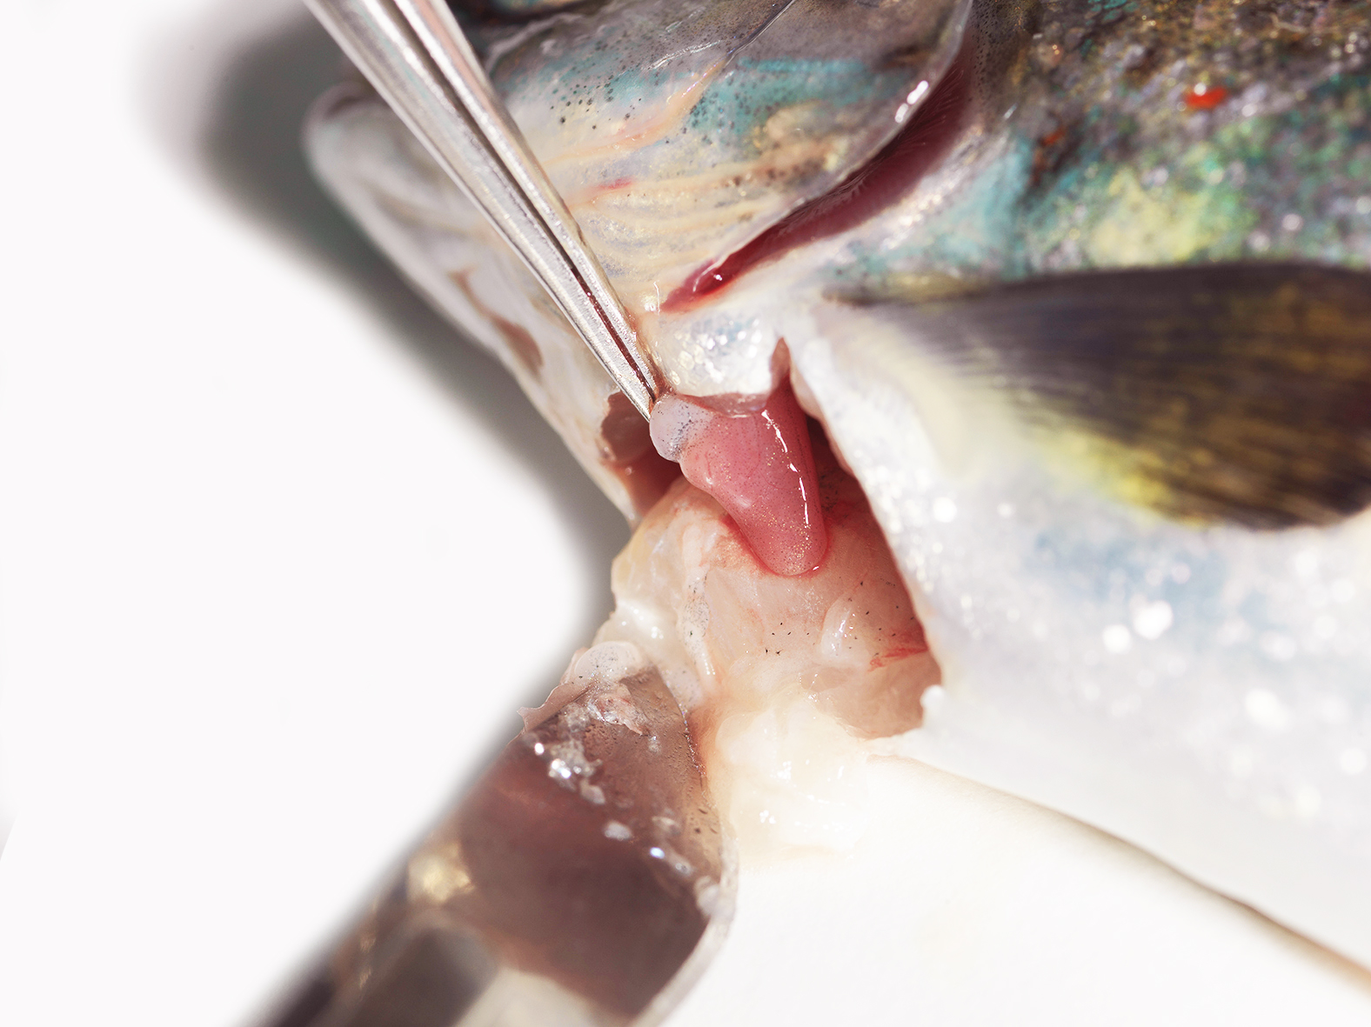
5
4
3
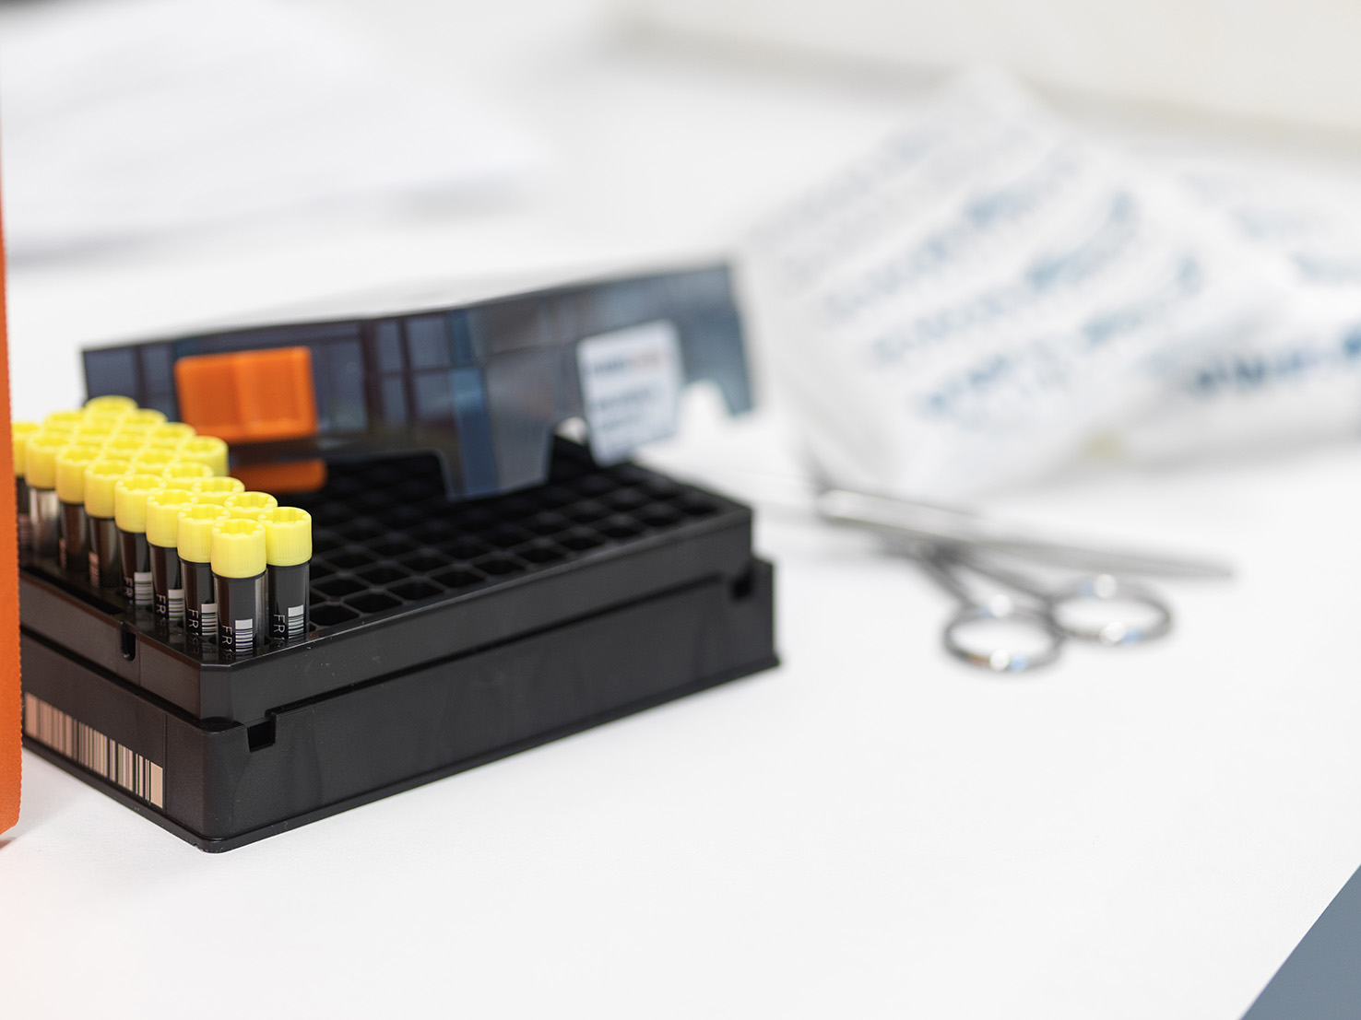
07. Etter man er ferdig med prøvetakingen av en fisk, fyller man ut barkodeskjemaet
08. Noter eventuelle kommentarer til riktig rør (f.eks. frisk, svimer, død og eventuelle skader)
09. Prøverørene legges i bobleplastkonvolutt/isoporeske sammen med skjema for prøvepakken, bestillingsskjema og kjøleelement, og sendes ekspress over natt. (6)
6

Spesifikt for uttak av PD-prøver:

01. Det er anbefalt å starte med en steril pinsett og skalpell og skjære inn i hjertehulen
02. Det er viktig og ikke ødelegge skilleveggen (septum transversum) mellom buk og hjertehule. Skjær derfor skrått ned fra brystfinnen og inn i hulrommet til hjerte
03. Bruk pinsetten og skjær løs hjertet
04. Legg hjertet på sterilt underlag (f.eks. innsiden av skalpellpapiret) og skjær hjertespissen i 2 deler
05. Legg begge vevsbitene i et rør med RNAlater.

Regelmessig screening
Ved regelmessig screening, anbefales det uttak av risikofisk (svimere og/eller fersk dødfisk), frem til

positiv PCR-prøve. Etter at en har påvist et agens på risikofisk, bør en starte med å screene tilfeldig friske individer for å avdekke sykdomsomfanget i populasjonen.

Veiledning for uttak av prøver for stamfisk:

Uttak av prøver til Realtime RT-PCR-analyser skal utføres med sterilteknikk for å unngå kontaminering av prøvene.

ROGNVÆSKE/MELKE: Minimum 0,2 ml og opp til 1 ml rognvæske eller melke per rør. Ikke slå sammen melke eller rognvæskeprøver fra flere individer.
ROGNKORN: Et rognkorn per rør.

Prøver av rognvæske, melke og rognkorn tas på prøverør med RLT-buffer. Dersom prøvene skal sendes neste dag kan de oppbevares i kjøleskap, men må fryses dersom de skal lagres over lengre tid. Det er svært viktig å sørge for tilstrekkelig kjøling under transport!

Skulle noe være uklart – Ta gjerne kontakt!

Prøvene sendes med ekspress over natt til:

PHARMAQ Analytiq AS
Thormøhlensgate 53D
5006 Bergen

